
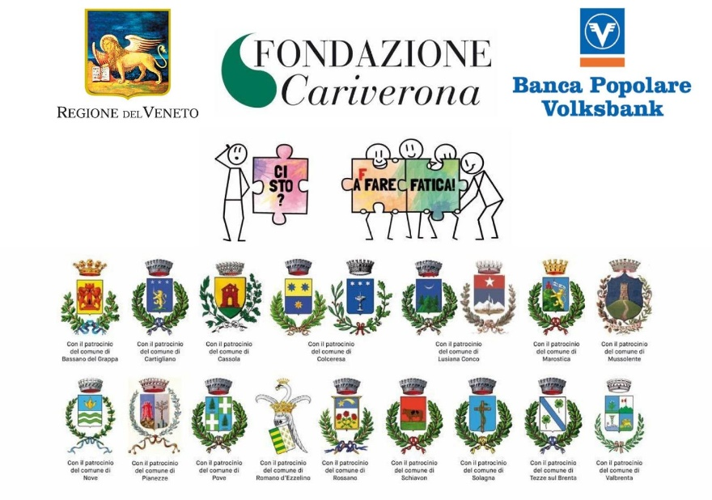


“Ci sto? Affare fatica!”, aprono le iscrizioni per l’edizione 2026

Anche se non può riempire tutta l’esistenza,
la comunità può essere fonte di piaceri profondi
R. Sennett

Apriranno lunedì 18 maggio, alle ore 18.00 e proseguiranno fino al 31 maggio, le iscrizioni per l’edizione 2026 del progetto “Ci sto? Affare fatica!”. Il progetto ospiterà 4 squadre sul territorio del Comuni di Telve, Telve di Sopra, Carzano e Torcegno, per un numero di 40 giovani partecipanti.

“Ci sto? Affare fatica!” è promosso da Progetto92 S.c.s. assieme ai Comuni di Telve, Telve di Sopra, Carzano e Torcegno.

Le iscrizioni sono rivolte a tutti quei giovani – dai 14 ai 19 anni, compresi anche i tredicenni che stanno concludendo la terza media, residenti nei comuni di Telve, Telve di Sopra, Carzano e Torcegno – che durante l’estate vorranno prendersi cura del proprio paese, sperimentando capacità personali e acquisendo nuove competenze. Ci si può iscrivere dal sito www.cistoaffarefatica.it, seguendo le indicazioni a partire dalla data di inizio delle iscrizioni. Le domande saranno accolte in ordine temporale di iscrizione. Per iscrivere il/la proprio/a figlio/a bisognerà accedere al sito e cercare il “Comune di Telve” tra l’elenco di tutti i comuni d’Italia aderenti; all’interno del modulo di iscrizione si potrà poi barrare più di una settimana di preferenza, indicando anche le settimane degli altri 3 comuni aderenti. Verrà data priorità a chi si propone anche nel proprio comune di residenza.

I giovani partecipanti saranno coinvolti – dal 29 giugno al 3 luglio 2026, a Torcegno , dal 6-10 luglio, a Telve, dal 13-17 luglio, a Carzano, dal 20-24 luglio, a Telve di Sopra, dalle 8.30 alle 12.30, dal lunedì al venerdì – in svariate attività di cura del bene comune: dalla pulizia dei centri abitati e delle vie dei quartieri, alla manutenzione dei parchi gioco, all’impregnatura e alla tinteggiatura di giostre, staccionate, aule di scuole materne, elementari e medie, e altro ancora. Una movimentazione a tutti i livelli che riempirà di entusiasmo e significato l’estate dei ragazzi, raggruppati in squadre miste di 10 e guidati da un giovane tutor e da un handyman, un volontario adulto con competenze tecniche e artigianali. Le attività saranno ospitate dai comuni, dai quartieri, dalle scuole e dal mondo associativo e del terzo settore in genere. A ciascun ragazzo/a partecipante saranno consegnati in omaggio dei “buoni fatica” settimanali del valore di € 50,00, da spendersi in alcuni negozi ed aziende locali che aderiscono al progetto.

Nel frattempo sta cominciando la fase di pubblicizzazione per le figure dei 4 tutor (giovani dai 19 ai 30 anni) che accompagneranno i partecipanti in questa esperienza: sono loro i grandi protagonisti di quest’edizione, con disponibilità preziosa, appassionata e competente coordineranno le squadre in tutto il territorio. I candidati parteciperanno a due incontri di formazione, a cui saranno invitati anche gli handymen che supporteranno ragazzi e tutor nella realizzazione dei lavori.

Inaugurato nel 2016 dal Comune di Bassano del Grappa, il progetto ha riscosso ogni anno un successo sempre maggiore. Nel 2024 sono stati coinvolti più di 200 Comuni in 14 regioni, con circa 800 squadre e 6000 ragazzi.

GRANDE NOVITA’ 2026: MARTEDI’ 12 MAGGIO 2026, DALLE ORE 17.30, POTRETE COLLEGARVI AL LINK QUI SOTTO PER UN INCONTRO FORMATIVO DI CIRCA UN’ORA, SU “ANTICIPAZION, DUBBI E DOMANDE” SUL PROGETTO CI STO AFFARE FATICA PRIMA DELL’ISCRIZIONE DEL 18 MAGGIO.

https://teams.microsoft.com/meet/37476564589044?p=YDHWnaMBluJ7aOqfce

Contatti:

Fabrizio Pisoni
Cel: 3494740788
Mail: fabrizio.pisoni@progetto92.net

